Лабораторная работа № 30. Освещение автостоянки: экономичные режимы
Уровень: средний. Среда: CODESYS 2.3, язык CFC. Контроллер: ОВЕН ПЛК160.

1. Цель работы
Реализовать ступенчатое снижение освещённости последовательными TOF, перезапуск по новому движению и ручной режим.

2. Теоретические сведения
Каждая группа светильников имеет два контура: основной (50 %) и дополнительный; оба вместе — 100 %. При движении включаются оба контура; через 10 с после последнего движения отключается дополнительный, ещё через 15 с — основной.
Цепочка TOF: Full = TOF(движение, 10 с), Half = TOF(Full.Q, 15 с). Новое движение перезапускает обе выдержки. TON с импульсом R_TRIG на входе для этого не подходит.
Ручной режим (переключатель) — оба контура постоянно, пока система включена.
Блок / приём | Назначение
Цепочка TOF | ступенчатое отключение

3. Входы и выходы
Сигнал | Элемент стенда | Назначение
I1 | кнопка | ПУСК системы
I2 | кнопка | СТОП системы
I5 | переключатель | датчик движения «въезд»
I6 | переключатель | датчик движения «выезд»
I7 | переключатель | датчик движения «внутренний»
I8 | переключатель | ручной режим
Q1 | реле | основной контур
Q2 | реле | дополнительный контур
Q3 | лампа | «Система включена»
Q4 | лампа | «Ручной режим»

4. Задание

Задание. Освещение автостоянки
Реализуйте управление освещением.
Объявления (раздел объявлений PLC_PRG):
VAR
Sys : RS; (* система включена *)
Full : TOF; (* 100 % ещё 10 с после движения *)
Half : TOF; (* затем 50 % ещё 15 с *)
END_VAR
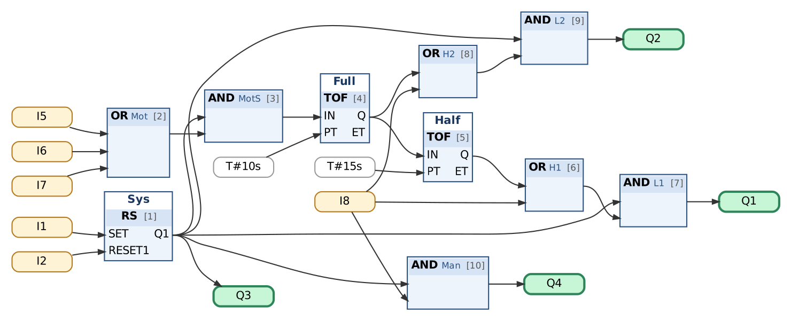
Рис. 1. Освещение автостоянки
Таблица сборки к рис. 1
№ | Элемент | Входы | Назначение
1 | Sys : RS | SET := I1; RESET1 := I2 | система включена
2 | OR → Mot | I5, I6, I7 | движение (любой датчик)
3 | AND → MotS | Sys.Q1, Mot
4 | Full : TOF | IN := MotS; PT := T#10s | 100 % ещё 10 с после движения
5 | Half : TOF | IN := Full.Q; PT := T#15s | затем 50 % ещё 15 с
6 | OR → H1 | Half.Q, I8
7 | AND → L1 | Sys.Q1, H1
8 | OR → H2 | Full.Q, I8
9 | AND → L2 | Sys.Q1, H2
10 | AND → Man | Sys.Q1, I8
11 | Выход Q1 | L1 | основной контур (50 %)
12 | Выход Q2 | L2 | дополнительный контур (+50 %)
13 | Выход Q3 | Sys.Q1 | «Система включена»
14 | Выход Q4 | Man | «Ручной режим»

Контрольная таблица (выполнять по порядку; «нажать» — нажать и отпустить кнопку):
№ | Действие | Выдержка | Ожидаемый результат
1 | Нажать ПУСК I1 | 0,3 с | Q3 = 1, Q1 = 0, Q2 = 0
2 | Движение «въезд»: I5 = 1 на 1 с | 1 с | Q1 = 1, Q2 = 1
3 | I5 = 0 | 9,7 с | Q1 = 1, Q2 = 1; 100 %
4 | Ожидание | 0,5 с | Q1 = 1, Q2 = 0; 50 %
5 | Ожидание | 7 с | Q1 = 1, Q2 = 0
6 | Движение «внутренний» (I7: 1 → 0) | 0,3 с | Q1 = 1, Q2 = 1; снова 100 %
7 | Ожидание | 24,5 с | Q1 = 1, Q2 = 0
8 | Ожидание | 0,6 с | Q1 = 0, Q2 = 0; ≈25 с после движения
9 | Ручной режим: I8 = 1 | 0,3 с | Q1 = 1, Q2 = 1, Q4 = 1
10 | Нажать СТОП I2 | 0,3 с | Q1 = 0, Q2 = 0, Q3 = 0, Q4 = 0

5. Порядок выполнения
- Создайте проект для ПЛК160 или откройте проект курса (README, разделы 3–4); программа PLC_PRG на языке CFC.
- Внесите в раздел объявлений PLC_PRG переменные из пункта «Объявления».
- Соберите схему по рисунку и таблице сборки; проверьте порядок выполнения (Extras → Order → Show order).
- Выполните Project → Rebuild all; добейтесь отсутствия ошибок.
- Проверьте программу в режиме эмуляции по контрольной таблице (README, разделы 6–7).
- Соберите программу, проверьте по таблице; постройте временную диаграмму Q1, Q2.
- Загрузите программу в ПЛК160 и повторите проверку на стенде (README, раздел 10).

6. Индивидуальные задания (9 вариантов)
Номер варианта — ваш номер в списке группы (столбец «№» в ведомости). Выполните задание из раздела 4 с параметрами своего варианта (измените константы на схеме) и добавьте в программу дополнительное требование. Дополните контрольную таблицу шагами, которые проверяют новое требование, и приложите её к отчёту; в начале отчёта укажите номер варианта.
Вар. | Полный свет после движения, с (в примере 10) | Половинный свет, с (в примере 15) | Дополнительное требование
1 | 5 | 10 | Ночной режим экономии (кнопка I3, счётный триггер): при движении включается только основной контур.
2 | 8 | 20 | Учёт времени работы освещения (секунды основного контура) — в Watch.
3 | 12 | 25 | Две зоны: датчик I5 управляет зоной 1 (Q1, Q2), датчики I6, I7 — зоной 2 (Q5, Q6).
4 | 15 | 12 | За 2 с до отключения основного контура свет мигает (предупреждение).
5 | 20 | 30 | Счётчик срабатываний датчиков движения — в Watch.
6 | 6 | 18 | Дневной режим (кнопка I3, счётный триггер): освещение по датчикам отключено.
7 | 9 | 22 | Ручной режим отключается автоматически через 10 мин (повторное включение — переключателем I8 выкл/вкл).
8 | 14 | 16 | Дежурная подсветка Q5: горит постоянно, пока система включена, если основной контур выключен.
9 | 25 | 40 | Полный свет включается, только если движение длится дольше 1 с (фильтр ложных срабатываний).

7. Контрольные вопросы
- Почему используется цепочка TOF, а не TON?
- Что происходит при новом движении во время 50 %?
- Почему выходы проходят через AND с Sys?
- Как изменить время ступеней?

8. Отчёт
Состав отчёта — README, раздел 13. Обязательно приложите снимок схемы CFC и заполненную контрольную таблицу с фактическими результатами.

